Taller 1

De acuerdo al siguiente programa en ensamblador, identifica, desarrolla y describe su funcionamiento. (Qué secciones conforman al programa, qué tipo de registros se utilizan y por que.Cambia los valores que se están asignando a los registros eax, ebx, ecx, int 0x80. Desarrolla qué pasa cuando cambias estos valores y por qué.Cambia el mensaje ‘Hola Mundo’ por una cadena de al menos el doble de caracteres. Documenta que pasa al imprimir el resultado. Modifica el programa para que imprima la nueva cadena en su totalidad y explica tus cambios.Programa 1:  
  
section .data  
    mensaje db 'Hola Mundo', 0  
  
section .text  
    global _start  
  
_start:  
  
    mov eax, 4  
    mov ebx, 1  
    mov ecx, mensaje  
    mov edx, 11  
    int 0x80  
  
    mov eax, 1  
    xor ebx, ebx  
    int 0x80

**Ejercicio:**

**Secciones del Programa:**

* .data: En esta sección se define la variable mensaje que contiene la cadena "Hola Mundo" junto con un byte nulo (0) que indica el final de la cadena.
* .text: Esta sección contiene el código ejecutable del programa.

**Registros Utilizados:**

* eax: Se utiliza para almacenar el número de la syscall que se desea ejecutar.
* ebx: Se utiliza para almacenar el primer argumento de la syscall, que generalmente es el descriptor de archivo (en este caso 1 para la salida estándar).
* ecx: Se utiliza para almacenar el segundo argumento de la syscall, que en este caso es un puntero a la cadena mensaje.
* edx: Se utiliza para almacenar el tercer argumento de la syscall, que en este caso es la longitud de la cadena mensaje.

**Desarrollo del Programa:**

1. Se establece la syscall write para escribir en la salida estándar (eax = 4).
2. Se asigna el descriptor de archivo (ebx = 1) que representa la salida estándar.
3. Se carga el puntero a la cadena mensaje en ecx.
4. Se carga la longitud de la cadena mensaje en edx.
5. Se realiza la interrupción (int 0x80) para realizar la llamada al sistema y escribir "Hola Mundo" en la salida estándar.
6. Se establece la syscall exit para terminar el programa (eax = 1).
7. Se establece el código de salida (ebx = 0).
8. Se realiza otra interrupción (int 0x80) para finalizar el programa.

**Programa propio cambiado:**

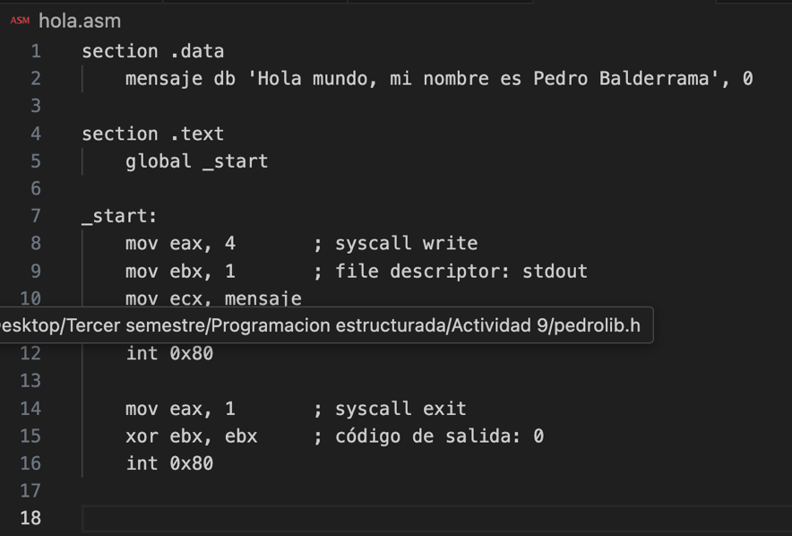

* **Explicación de los Cambios:**
* Se cambió el mensaje a una cadena más larga y se modificó edx para reflejar la nueva longitud de la cadena.
* El programa ahora imprime la cadena completa "Hola mundo, mi nombre es Pedro Balderrama".